甘社体﹝2016﹞38号

关于中国雪合战联赛（甘肃·兰州站）的
通 知

各市、自治州体育局,甘肃矿区体委、兰州新区教科文局等有关单位:
为贯彻落实《群众冬季运动推广普及计划（2016-2020年）》、《冰雪运动发展规划（2016—2025年）》，大力发展我省群众冰雪运动，推动我省冬季群众体育运动开展。根据《体育总局办公厅关于组织开展2016-2017年全国群众冬季运动推广普及系列活动的通知》“夯实冬季运动群众基础，传播积极健康的生活方式，引领全民健身新时尚，实现“带动三亿人参与冰雪运动”的目标”。我中心与甘肃电视台《新体育》栏目将于本月举办中国雪合战联赛（甘肃·兰州站），本项赛事是一项适合不同年龄层次参与的冰雪全民健身项目，在国际上已有专业的赛事体系，在国内今年是首次进入。为了有效利用我省现有的冰雪运动场地资源，大力开发和普及冰雪运动，带动全省冬季全民健身运动发展，特别是为下一部推广组织此赛事做好准备。请各市、州体育局等有关单位高度重视，按照通知要求积极参加。现将有关事宜通知如下：
一、比赛时间
2016年12月24日-25日
二、比赛地点
兰州兴隆山滑雪场
三、参加范围与要求
各市、自治州体育局群体干部1名；教育部门学校体育工作负责人1名（当地体育部门邀请），省社体中心负责组织学习、考察。
四、经费
参加人员交通、食宿费用自理
五、报名
请各有关单位接到通知后，于2016年12月22日前将报名报（电子版）发至邮箱：124819769@163.com。
联系人：冯刚 电话：13609356255
六、未尽事宜另行通知。
附件:1.报名表
2.雪合战项目介绍

甘肃省社会体育管理中心
2016年12月14日

抄送：省体育局办公室，法规处，群体处，省体育总会。
甘肃省社会体育管理中心办公室 2016年12月14印发
附件1

报 名 表

姓 名 | 性别 | 单位及职务 | 联系电话

注：此表可在甘肃省社会体育管理中心官方网站通知公告栏目下载。（http://www.gssstzx.com）
附件2

雪合战项目简介

雪合战是一项源自打雪仗游戏的现代雪上团体运动项目。国际雪合战联盟（IAY—International Alliance of sport Yukigassen）是国际雪合战运动最高管理机构。国际雪合战联盟成立于 2013 年，总部位于日本。有 12 个会员国，分别是：日本、挪威、荷兰、美国、瑞典、加拿大、比利时、俄罗斯、澳大利亚、芬兰、泰国，中国于 2016 年 1 月加入国际雪合战联盟联盟成为第 12 个会员国。
一、中国雪合战联赛
为了推广雪合战运动，促进中国雪上运动的发展，北京未名阳光体育咨询有限公司确定2016年冬季推出“中国雪合战联赛”，官方英文简称“CAY”。
2016-2017中国雪合战联赛分三个阶段：
第一阶段：2016年11月初—2016年12月底，中国雪合战联赛城市赛。
本城市最高级别的雪合战赛事，城市赛冠亚军队伍获得参加中国雪合战联赛决赛资格。
第二阶段2017年1月14-15日，中国雪合战联赛决赛。
各城市赛冠、亚军队伍决出中国雪合战联赛冠军。
第三阶段 2017年2月25-26日，国际雪合大赛中国雪合战联赛冠军代表中国参加日本2017年2月举办的国际雪合战大赛。
二、场地与竞赛规则
雪合战的比赛为三局两胜制，每局时间3分钟，有6到8名裁判。每局比赛雪球数量限定为90个，且由专门的机器制作。每队为9人编制，包括1名教练，7名主力队员和1名替补队员。
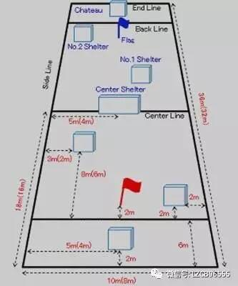
队员在场上司职为3个前锋4个后卫，前锋投弹攻击，后卫输送弹药并且防御。双方队员进行比赛时，必须佩戴头盔等护具。总体来说，是一项需要个人技术与团队战术配合的运动项目。

